攀枝花市不动产登记中心文件

攀不动产发〔2021〕16号 签发人：罗立波

攀枝花市不动产登记中心
关于印发《攀枝花市本级不动产登记“多测合一”实施方案》（试行）的通知

中心各科（室）、各有关单位：
经中心研究，现将《攀枝花市本级不动产登记“多测合一”实施方案》（试行）印发给你们，请结合实际，在工作中认真贯彻执行。
特此通知。

附件：攀枝花市本级不动产登记“多测合一”实施方案（试行）

攀枝花市不动产登记中心
2021年9月16日
附件

攀枝花市本级不动产登记“多测合一”
实施方案（试行）

根据《攀枝花市自然资源和规划局 攀枝花市政务服务管理局关于印发攀枝花市工程建设项目策划生成阶段前置审查实施细则（试行）等文件的通知》（攀资源规划函〔2019〕244号）《攀枝花市自然资源和规划局 攀枝花市住房和城乡建设局 攀枝花市城市管理行政执法局 攀枝花市人民防空办公室关于贯彻落实<四川省推进工程建设项目“多测合一”工作指导意见><四川省推进工程建设项目“多测合一”技术指南（试行）的通知>》（攀资源规划发〔2019〕134号）有关精神，为全面推进我市工程项目竣工“多测合一”工作，结合我市建设工程项目竣工中的地籍测绘和房产测绘工作实践，特制定本实施方案。
一、工作目标
全面贯彻落实省、市有关工程领域“多测合一”工作要求，以打破行业垄断、统一技术标准、加强过程监管、降低测绘成本、共享测绘成果为目标，由工程建设项目业主选择一家满足或几家联合满足各部门相应测绘资质的测绘机构或联合体承担，实现我市工程建设项目不动产测绘“测绘机构、技术标准、成果数据、结果应用”四统一，给权利人提供更加实惠、高效、便捷的不动产测绘服务。
二、适用范围
本实施方案适用于东区、西区、仁和区、攀西科技城、钒钛新城范围国有土地及地上房屋所有权首次登记的土地竣工地籍测绘和房屋房产测绘业务。
三、主要技术依据
《全球定位系统（GPS）测量规范》GB/T18314-2009
《卫星定位城市测量技术规范》CJJ/T73-2010
《国家三、四等水准测量规范》GB/T 12898-2009
《城市测量规范》CJJ8/T8-2011
《地籍调查规程》（TD/T 1001-2012）
《房产测量规范》GB/T 17986.1-2000
《房产测量规范》GB/T 17986.2-2000
《数字测绘成果质量检查与验收》GB/T18316-2008
《测绘成果质量检查与验收》GB/T24356-2009
四川省房产测绘实施细则（2010）
国土资源部关于做好不动产权籍调查工作的通知（国土资发〔2015〕41号）

四、工作流程
不动产地籍测绘和房产测绘业务工作流程为：
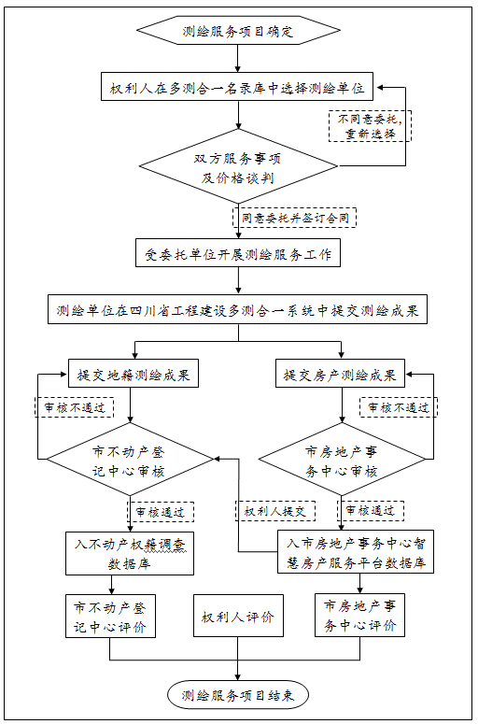

五、工作内容及方法
不动产测绘以宗地为基本单元，一并开展地上房屋的调查和测量，工作内容主要包括资料收集、控制测量、界址测量、地籍图要素测量、宗地图、分丘图、分层图及分户房产图的测绘、面积计算、不动产测量报告的撰写、成果数据审核入库等。
（一）项目材料收集整理
1. 不动产地籍测绘项目
在开展不动产地籍测绘业务之前，测绘服务机构应先行收集整理以下资料：
（1）宗地原土地登记资料、地籍调查及测绘成果等
（2）建（构）筑物竣工规划条件核实测量成果（竣工图）
（3）规划批准的项目设计总平面图（攀枝花独立坐标）
（4）民政部门批准盖章的门牌证明
（5）其他需要提交的材料
2. 不动产房产测绘项目
在开展不动产房产测绘业务之前，测绘服务机构应先行收集整理以下资料：
（1）不动产权证或土地证
（2）《建设工程设计方案批复通知书》
（3）《建设工程规划许可证》及规划批准调整的文件
（4）《商品房预售许可证》
（5）人防部门出具的人防工程建设审批表、或易地建设审批表
（6）民政部门批准盖章的门牌证明
（7）规划部门批准盖章的项目总平面图、彩色立面图及效果图，分层平面图或建筑设计施工图，含规划批准调整的文件对应的分层平面图
（8）《建设工程竣工规划条件核实测量报告书》及《建设工程竣工规划条件核实意见书》
（9）《建设工程竣工验收备案证明书》
（10）项目楼栋编号与民政楼栋编号对照表
（11）其他需要提交的资料
（二）坐标系统及测图比例尺选择
在全市未建立统一的在2000国家大地坐标系下的攀枝花独立坐标系之前，市辖区不动产测绘依然采用在西安80坐标系下建立的攀枝花独立坐标系，并适时建立与2000国家大地坐标系和1985国家高程基准的转换关系。上级审批或其他业务需要时再将测绘成果转换到2000国家大地坐标系和1985国家高程基准，满足上报或其他业务需求。测图比例尺采用1：500比例尺。
（三）测区控制测量
控制测量前，应充分收集测区已有的控制成果和资料，按现行地籍测绘和房产测绘的规定和要求进行比较和分析，凡符合要求的已有控制点成果，都应充分利用；对达不到要求的控制网点，也应尽量利用其点位，并对有关点进行联测。
1. 地籍平面控制测量
地籍控制网分为地籍首级控制网和地籍图根控制网，控制测量的技术、方法和精度指标按照《地籍调查规程》（TD/T 1001-2012）和《城市测量规范》CJJ8/T8-2011等标准执行。
2. 房产平面控制测量
房产平面控制点的布设，应遵循从整体到局部、从高级到低级、分级布网的原则，也可越级布网。控制测量的技术、方法和精度指标按现行《房产测量规范》（GB/T 17986.1-2000）的规定执行。
（四）宗地界址点测量
宗地竣工权籍调查阶段涉及界址点需要调整的，需对发生变化的界址点坐标重新进行采集。界址点坐标的测量方法包括解析法和图解法，可依不同的界址点精度要求选择不同的界址点测量方法。界址点坐标测量的起算点，应是邻近的基本控制点或高级界址点。具体的测量方法和程序以及精度要求等按照《地籍调查规程》（TD/T 1001-2012）有关标准执行。
（五）宗地要素测量
宗地要素测量宜与建设工程规划竣工测量同步实施。测量内容主要包括行政区划要素、地籍要素、地形要素、数学要素和图廓要素等。要素测量采取以测区控制点为基础的全野外数字化测图方式，施测范围除了建设用地范围内的需要全部测量外，还应包括与建设用地范围线相邻的地物、地貌等也需测量，具体分为以下几种情况：
1. 相邻的是街道的，将相邻的街道施测完整。
2. 相邻的是巷道的，施测相邻的巷道及靠巷道一侧建筑物的轮廓线。
3. 相邻的是建筑物，则施测相邻一侧建筑物的轮廓线。
4. 上述情况除外的，测至建设用地范围线外30米；当有斜坡、人工坎等地貌存在，测至其顶部即可。
5. 分期建设的项目，除已竣工验收的全部测量外，其余区域应测至主体建筑外轮廓线外30—50米。
6. 各主管部门有特殊要求的指标应测绘体现，如：土地出让合同中有明确要求幼儿园用地不得少于多少平米时，需准确采集幼儿园独立用地范围。
7. 需要办理登记业务的地下室范围线需要进行实际测量，坐标系统与地面部分保持一致。
（六）房屋及其附属测量
房屋及其附属测量包括房屋预测绘和房屋实测绘，相关要求按照《房产测量规范》GB/T 17986.1-2000、《房产测量规范》GB/T 17986.2-2000、四川省房产测绘实施细则（2010）以及国土资源部关于做好不动产权籍调查工作的通知（国土资发〔2015〕41号）有关规定执行。地下室测量要能反映该地下室在宗地内的准确位置。
房屋信息数据采集内容应包括：建筑物名称、房屋坐落、房屋栋号、房号、房屋产别、建筑结构、房屋用途、竣工时间（建成年代）、房屋总层数等。房屋坐落应严格按照民政部门编制的门牌号进行采集，坐落应完整表示，坐落有调整的应先行到民政部门进行调整，不能自编坐落；房屋用途应根据规划批复用途进行采集，不能按照房屋布局（或实际用途）自行编制不符合规范要求的房屋用途；房屋竣工时间应以竣工验收备案书中记载的竣工验收时间为准；房屋总层数参照规划许可证实地进行采集，一般为地上层数和地下层数之和。
（七）宗地图和房产分户图的测制
不动产权籍图包括地籍图及不动产单元图等，其中不动产单元图主要包括宗地图和房产分户图（房产平面图）等。
1. 宗地图的编制。以已有各种地籍图为工作底图测绘宗地内部及其周围变化的不动产权籍空间要素和地物地貌要素，并编制宗地图，比例尺以整百数为宜。宗地图主要内容应包含：宗地代码、权利人名称、宗地面积、土地坐落、楼栋编号、房屋基底范围线及其他图廓基本要素等，相邻宗地权利人名称、道路、街巷名称要标注准确。图中规划批准红线用蓝色线条表示，宗地界址线用红色线条表示，地下车库在宗地图中的位置用青色虚线表示，当规划批准红线与界址线一致时仅表示界址线，其他地形要素用黑白色条表示。具体要求按照《地籍调查规程》（TD/T1001）和国土资源部关于做好不动产权籍调查工作的通知（国土资发〔2015〕41号）有关规定执行。
2. 房产分层分户图、分户图和分丘图的编制。房屋分层分户图是体现各层平面的权属界线、四至关系及位置等状况的基本图形。在分层分户图的基础上生成房屋分户图，以一户为单位，表示房屋权属范围的细部图形，以明确房产毗连房屋的权利界线，并作为不动产权证书的附图使用。以地籍图、工程竣工地形图等为工作底图绘制房产分丘图。以上图件编制的具体要求和内容参照《房产测量规范》（GB/T17986.1）和四川省房产测绘实施细则（2010）有关规定执行。
（八）面积计算
1. 宗地面积计算。根据实际情况可采用解析法或图解法计算宗地的面积。应基于不动产类型、保障不动产权利人切身利益、不动产管理的需要等条件做出合适的选择。宗地内房屋不动产单元分摊土地面积按照该不动产单元建筑面积/所在楼栋总建筑面积*所在楼栋建筑基底面积进行计算。宗地面积变更按照《地籍调查规程》（TD/ T1001）有关规定执行。
2. 房屋面积测算。房屋面积的测算包括：房屋建筑面积、房屋产权面积和房屋共有建筑面积的测算与分摊等。测算方法按照《房产测量规范》（GB/T 17986.1）和四川省房产测绘实施细则（2010）有关执行。
（九）成果提交
不动产测量报告主要反映技术标准执行、技术方法、程序、测量成果、成果质量和主要问题的处理等情况，是长期保存的重要技术档案。不动产测量报告格式及编写要求按照《不动产权籍调查技术方案》(试行)附录E执行。
六、工作要求
（一）双向选择，禁止推荐
不动产测绘业务全面市场化，凡具有自然资源部门颁发的《测绘资质证书》，具备不动产测绘：地籍测绘、房产测绘专业资质，入“多测合一”名录库备案接受监督管理的测绘机构，均可从事“多测合一”中介服务。测绘中介服务机构应无严重违法失信和不良信用信息，未发生因提交虚假测绘成果或不合格测绘成果而造成社会不良影响等重大违法犯罪行为。中介机构应由业主自行选择，禁止以各种名义、方式推荐中介服务机构。
（二）严控质量，强化责任
不动产测绘“多测合一”业务应严格按照国家、省、市行业现行统一标准的规定，还应符合行政审批工作相关法律法规要求，保证测绘服务技术水平及成果质量。各项目建设单位按要求开展“多测合一”业务，按测绘合同约定明确与测绘单位的法律责任和义务。测绘单位对出具的测绘成果的真实性、准确性和质量终身负责。各相关科室在成果应用中应将测量成果质量摆在首位。
（三）加大宣传,持续推进
各科（室）要通过现场宣传、政务信息、宣传稿件和各类媒体等，加大对“多测合一”工作的宣传报道，主动创造良好的舆论氛围，提高建设单位、测绘服务机构对改革工作的理解和认同，确保顺利实施，积极将改革创新成果告知老百姓，切实方便老百姓。

附件：1. 不动产测量报告（试行）
2. 宗地图样图
3. 房产分户图样图

附件1
编号：

不动产测量报告
（试 行）

宗地（宗海）代码：
房屋等定着物代码：
宗地（宗海）位置：
项目名称：
测量员（签字）：
项目负责人（签字）：
技术负责人（签字）：
测量单位（盖章）：

年 月 日

目 录

一、概述
二、测量技术依据
三、控制测量
四、界址测量
五、其它要素测量
六、图件的测制
七、房屋面积测算
八、质量评价
九、成果目录
十、成果附件

一、概述
1. 任务来源
2. 不动产简况
3. 测量内容
4. 测量工具
二、测量技术依据
1.《地籍调查规程》（TD/T 1001）
2.《房产测量规范》（GB/T 17986.1）
……
三、控制测量
1. 控制点坐标来源、坐标系统和高程系统
2. 控制检查
3. 控制测量
四、界址测量
1. 界址检查
2. 界址放样
3. 界址测量
五、其他要素测量
1. 地物测量
2. 地貌测量
3. 其它测量
六、图件编制
1. 宗地图编制
2. 宗海图编制
3. 房产分户图编制
七、房屋面积测算
八、质量评价
九、成果目录
1. 控制点检查表
2. 界址点检查表
3. 界址点成果表
4. 房屋面积测算表
5.宗地图、宗海图、房产分户图等
6. 现场照片等影像成果
十、成果附件

附件2
宗地图样图
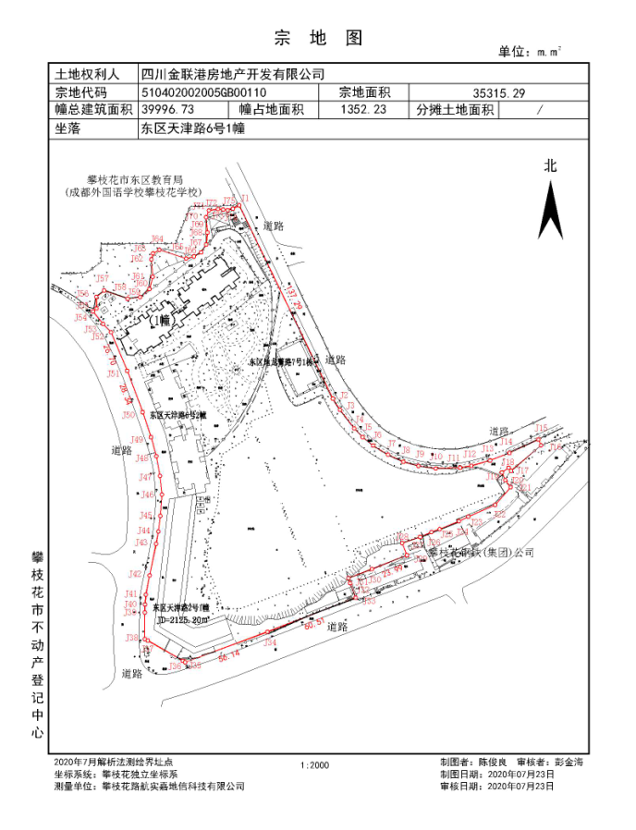

附件3
房产分户图样图
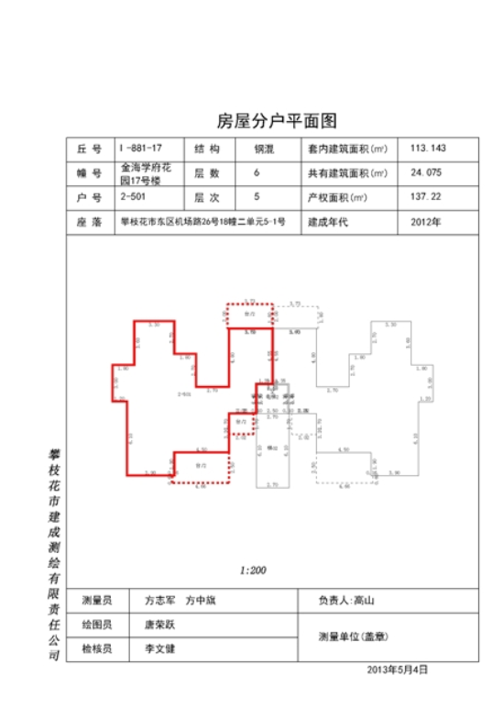

攀枝花市不动产登记中心综合科 2021年9月16日印发

